Haut-Commissariat au Plan
Direction Régionale de Marrakech-Tensift-Al Haouz
Evolution de la répartition spatiale de la population dans la ville de Marrakech

2013
De nombreux facteurs peuvent être à l’origine de la modification spatiale d’un territoire donné. Les phénomènes démographiques affectent la population dans son ensemble et leur évolution contribue à influer sur les aspects de l’espace urbain.
Sur la base des données recueillies à partir de la Cartographie du futur recensement de la population et de l’habitat de 2014, on va essayer de faire apparaître les dynamiques des différents espaces urbains et leurs effets sur le degrés et la nature du peuplement de la ville et ce en analysant la différenciation des espaces en termes démographique, de densité et d’habitat dans le contexte actuel et son évolution depuis les derniers résultats du recensement de la population et de l’habitat de 2004.

Evolution de la population
Selon les résultats cartographiques de 2013, la population totale de la ville de Marrakech est évaluée à 233448 ménages contre 169364 en 2004. Dans son ensemble, cette population a progressé de 37,8%.
Parmi les six arrondissements constituant la ville de Marrakech, Marrakech Médina et Mechouar Kasba ont été affectés par une régression : leur population respective a baissé d’environ 20,9% et 6,3%. Par contre les arrondissements de Ménara, Guéliz, Annakhil, SYBA ont vu leur population augmenter respectivement de 74,3%, 62,4%, 29,8% et 12,3%.
Figure 1: Evolution de la population de six arrondissements de la ville

Concentration de la population
Plusieurs aspects de l’espace (Habitat, transport, emploi, qualité de la vie,….) ont influencé l’évolution démographique de la population de la ville et ont complètement modifié sa structure géospaciale. En 2013, la zone à forte concentration devient l’arrondissement Ménara où vivaient 42,4% de la population sur 36% du territoire de la ville ; soit 1614 ménages au km² contre 595 ménages au km² en 2004. La zone à faible densité demeure Annakhil où 6% des citadins vivaient sur 30% du territoire, soit une densité de 274 ménages au km² contre 211 ménages au km² en 2004.

Figure 2: Evolution des densités de population des arrondissements de la ville de Marrakech

Situation des logements
De prime abord, il ya a lieu de signaler que le concept de logement adopté lors du dernier recensement de 2004 est utilisé dans les travaux cartographiques pour le prochain recensement 2014.En effet, est considéré comme logement toute construction composée d’une ou plusieurs pièces d’habitation et possédant un accès ou plusieurs accès. L’accès direct peut s’ouvrir sur un passage, un escalier, une cour, un local à usage professionnel, une voie publique, une rue ou un terrain non bâti.
Parallèlement à l’augmentation de la population de la ville, on observe un accroissement du nombre de logements de 92,7%.
Cette augmentation est beaucoup plus marquée dans les arrondissements Ménara, Annakhil et Guéliz qui accusent respectivement des progressions de l’ordre de 155%, 99,9% et 97%. Le tableau ci-dessus représente la répartition de logements des six arrondissements de la ville.

Tableau 1: Répartition des logements par arrondissement de la ville entre 2004 et 2013
Arrondissement | 2004 |  | 2013
 | Logements | % | Logements | %
Guéliz | 41 464 | 27,2 | 81 882 | 27,8
Ménara | 51 227 | 33,5 | 131 035 | 44,6
Médina | 29 067 | 19,0 | 30 092 | 10,2
Syba | 16 912 | 11,0 | 27 312 | 9,2
Annakhil | 9 725 | 6,4 | 19 409 | 6,6
Méchouar kesba | 4 387 | 2,9 | 4 719 | 1,6
Ville de Marrakech | 152 782 | 100,0 | 294 449 | 100,0

La structure spatiale des logements ne subit pas de changement notable entre 2004 et 2013, exception faite de la Médina et de Méchouar Kasba qui voient leurs parts régresser entre 2004 et 2013, soit respectivement de 46% et 45%.
Les arrondissements Guéliz et Ménara présentent au demeurant les plus fortes proportions de logements (respectivement 27,8% et 44,6% en 2013).
Les situations de sur occupation de logement se rencontrent surtout à l’arrondissement Guéliz et Marrakech Médina où on assiste également à un nombre plus important des ménages en situation d’encombrement. Le tableau suivant illustre bien ce phénomène.
Tableau 2: Situation d'encombrement ménage-logement par arrondissement ville de Marrakech
Arrondissement | Nombre de ménages par logement en 2013 | Nombre de Ménages en situation d’encombrement
Guéliz | 1,03 | 1799
Ménara | 1,02 | 1531
Médina | 1,04 | 1039
Syba | 1,02 | 554
Annakhil | 1,02 | 219
Méchouar kesba | 1,00 | 0
Ville de Marrakech | 1,02 | 5142

Projections démographiques
Selon les résultats des projections de ménages réalisées par le Haut Commissariat au plan pour la période 2004-2034, le nombre de ménages de la ville de Marrakech devrait être passé de 169.364 en 2004 à 251.000 en 2013 soit une augmentation de 48%.
Les premiers résultats cartographiques de 2014 ne confirment pas les résultats ainsi établis pour l’ensemble de la ville. La différence est de l’ordre de 6%. Cet écart est d’autant plus important si on descend au niveau des arrondissements : Mechouar Kasba (36,7%), Ménara (16 ,6%) ; Guéliz (13,8%), Annakhil (14 ,2%).
Contre toute attente, jusqu’alors exprimée par les travaux Cartographiques, la croissance de la ville s’est considérablement ralentie, après avoir connu un rythme relativement puissant durant les années antérieures. Toutefois, il faut attendre la parution des résultats du recensement prochain par unité géographique pour infirmer ou confirmer le degré et le niveau de précision de telles projections.
Ce constat conduit à s’interroger sur les zones d’attractivité de la population de la ville et à penser aux zones à proximité immédiate situées administrativement dans des communes limitrophes :
Tamansourte, Al AFAQ et CHOUITER. La recherche d’un logement neuf plus décent pourrait être à l’origine de ces mouvements de population
Tableau 3: Comparaison ménages projetés 2013 et ménages obsérvés opération cartographie du RGPH 2014
Arrondissement | Ménages 2013 (projection) | Ménages 2013 observés (cartographie)
Ménara | 85 817 | 100 095
Guéliz | 52 644 | 59 919
Marrakech-Médina | 50 962 | 30 952
SYBA | 37 981 | 26 367
Annakhil | 16 587 | 14 235
Mechouar Kasba | 6 731 | 4 257
Ville de Marrakech | 251 000 | 235 825

Cartes thématiques

Cartes par arrondissement
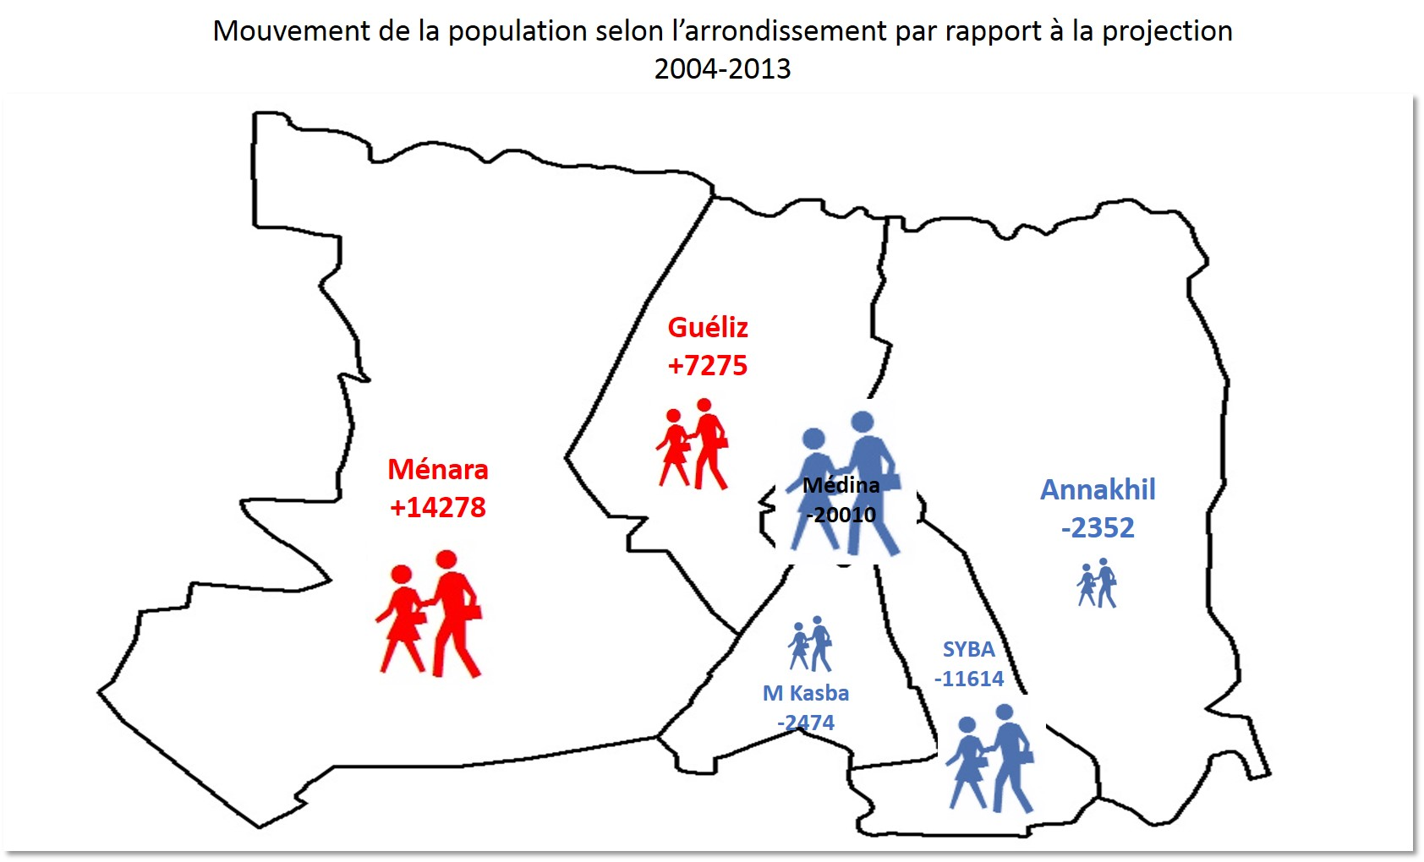

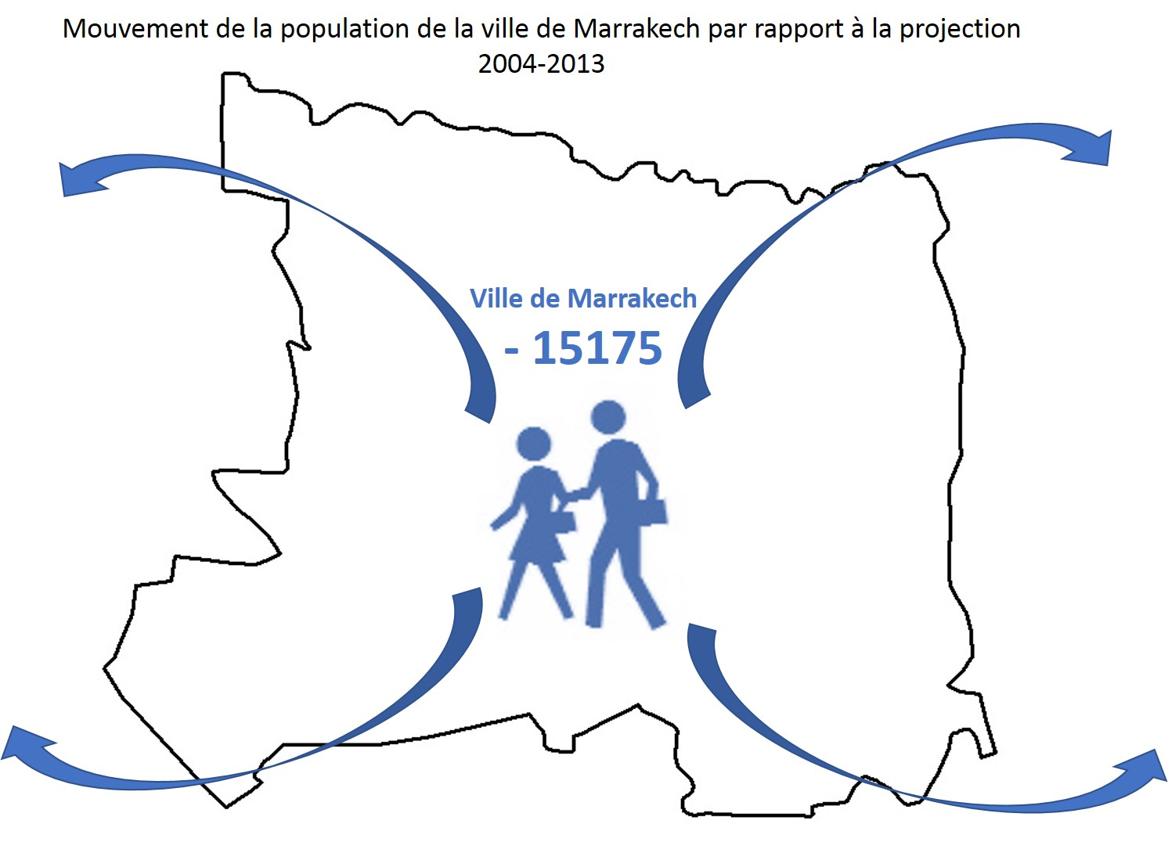
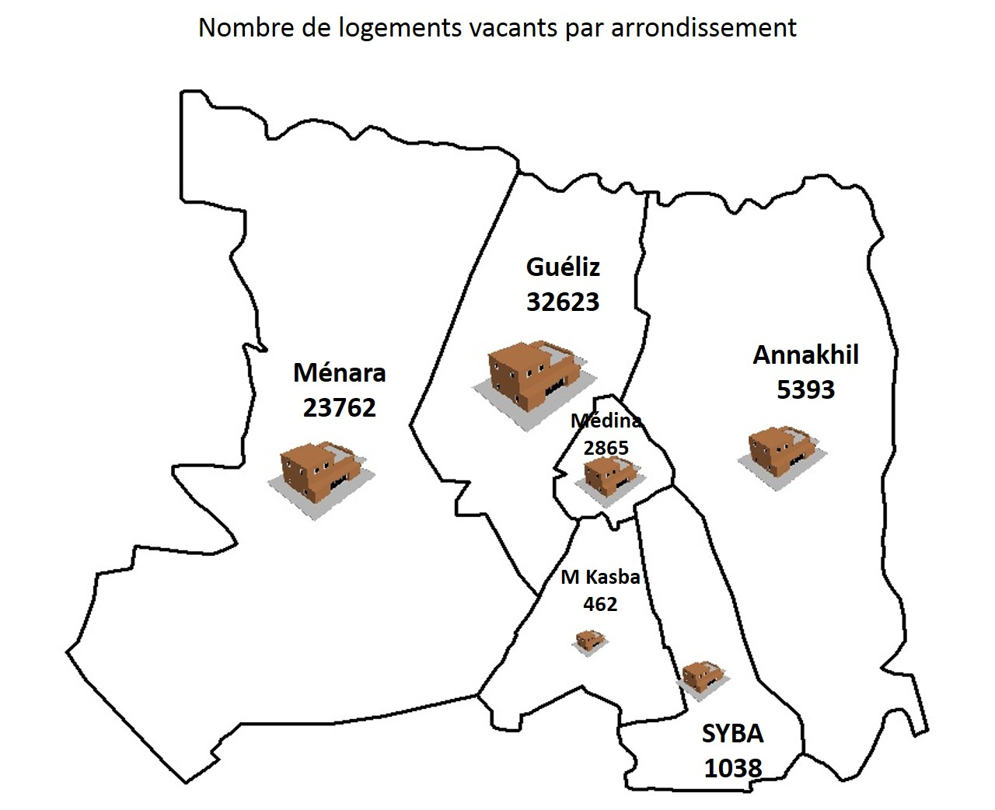
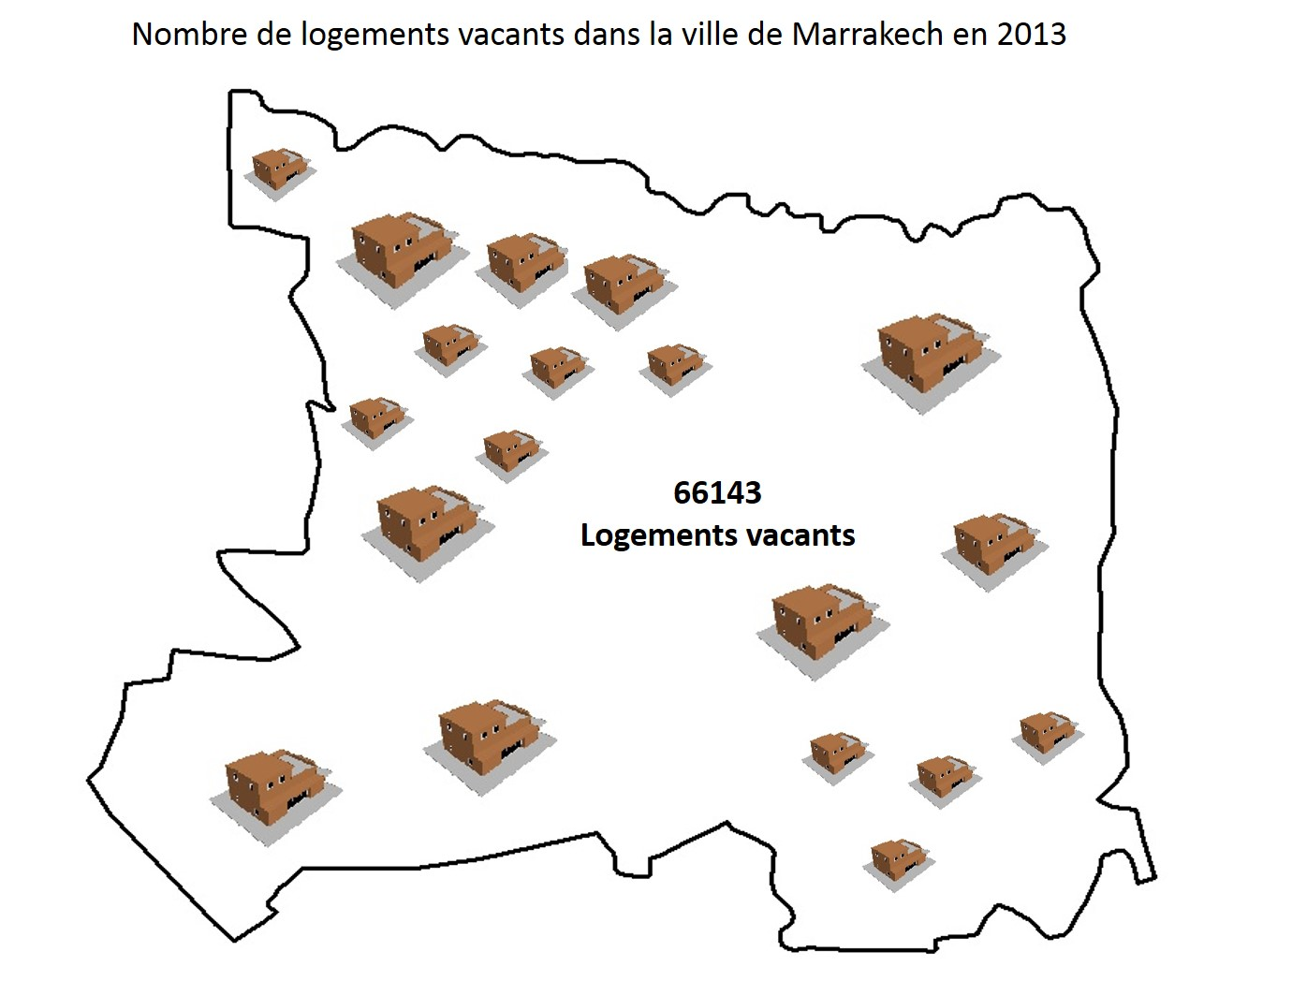
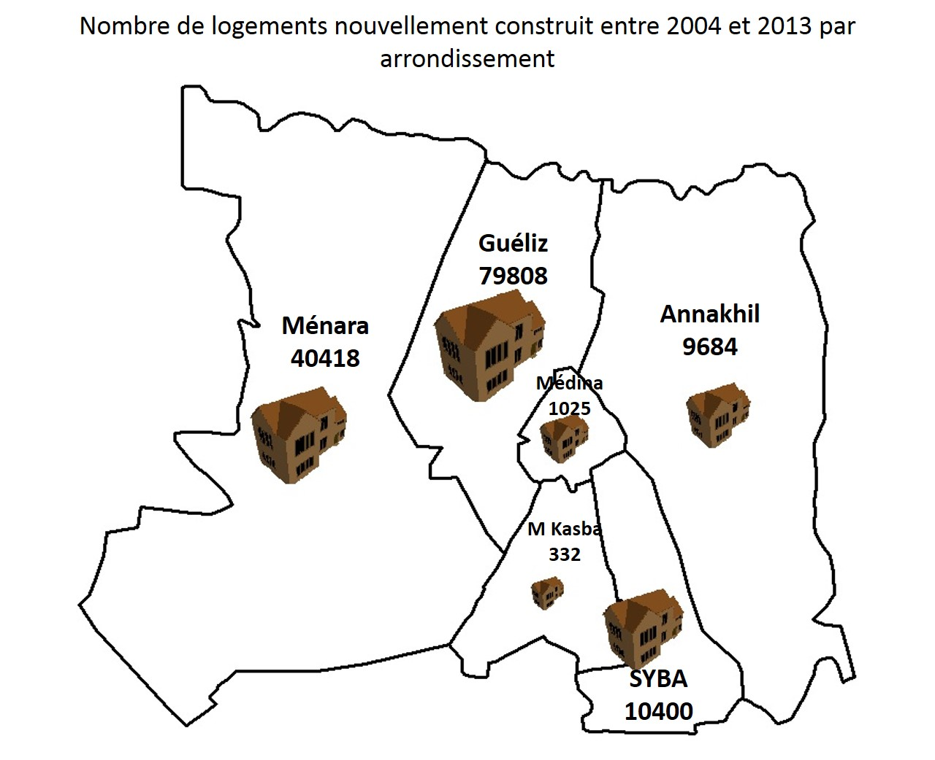
Cartes par quartier

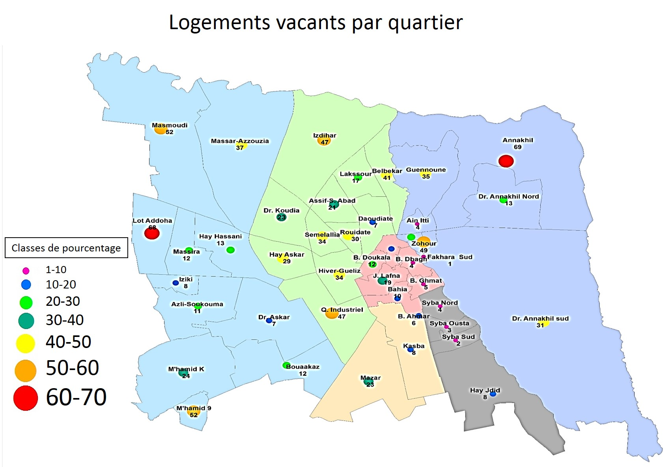
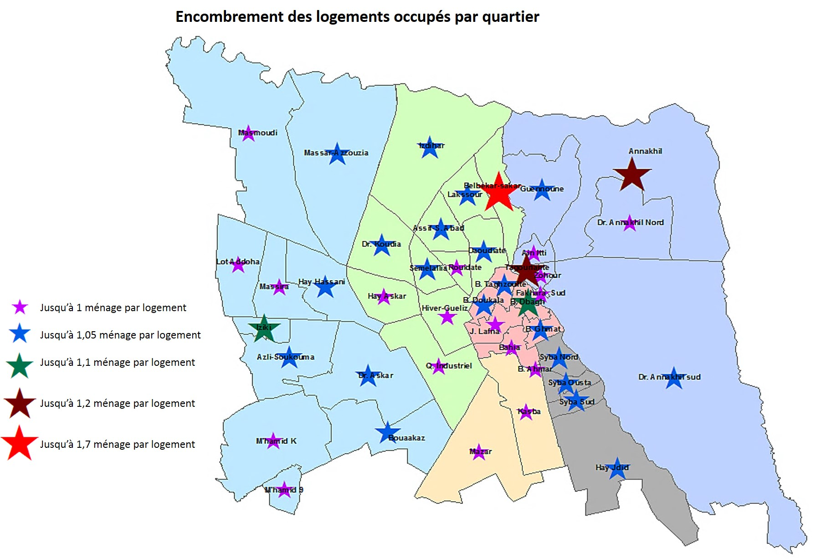
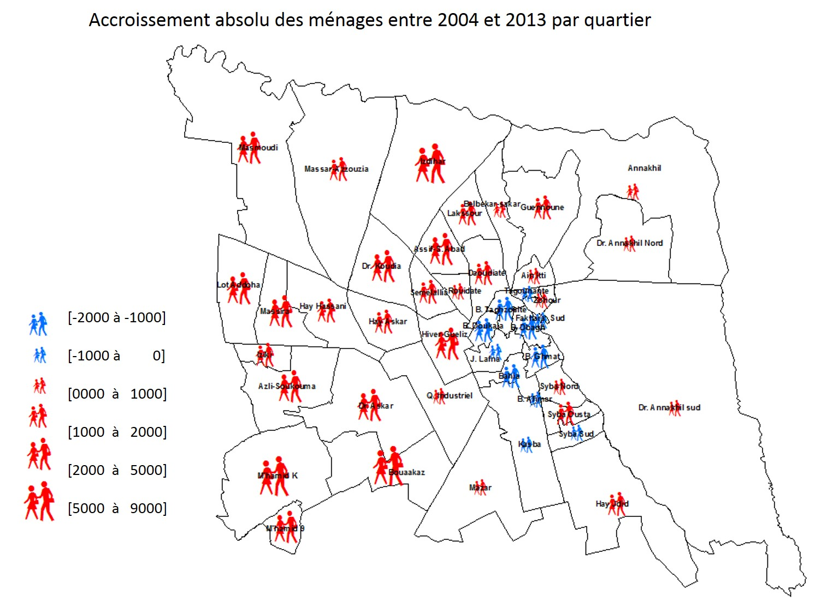
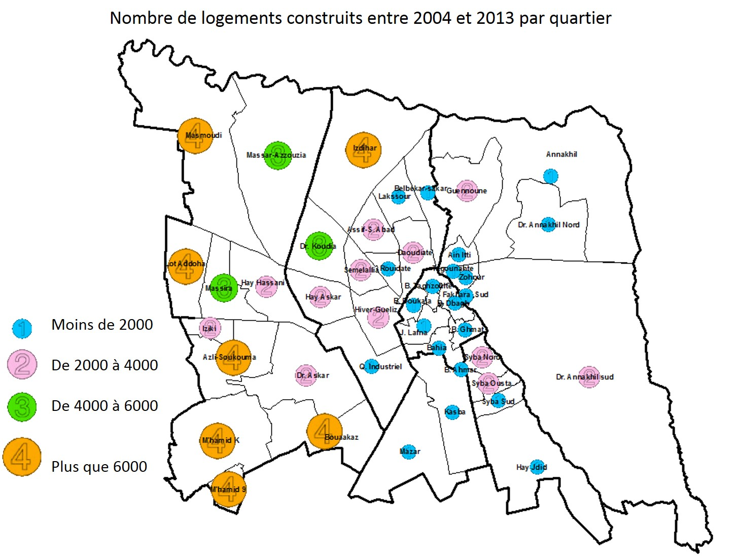
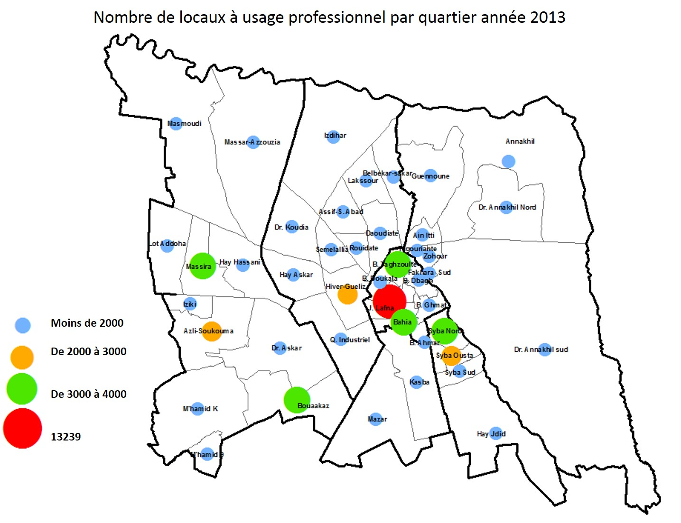
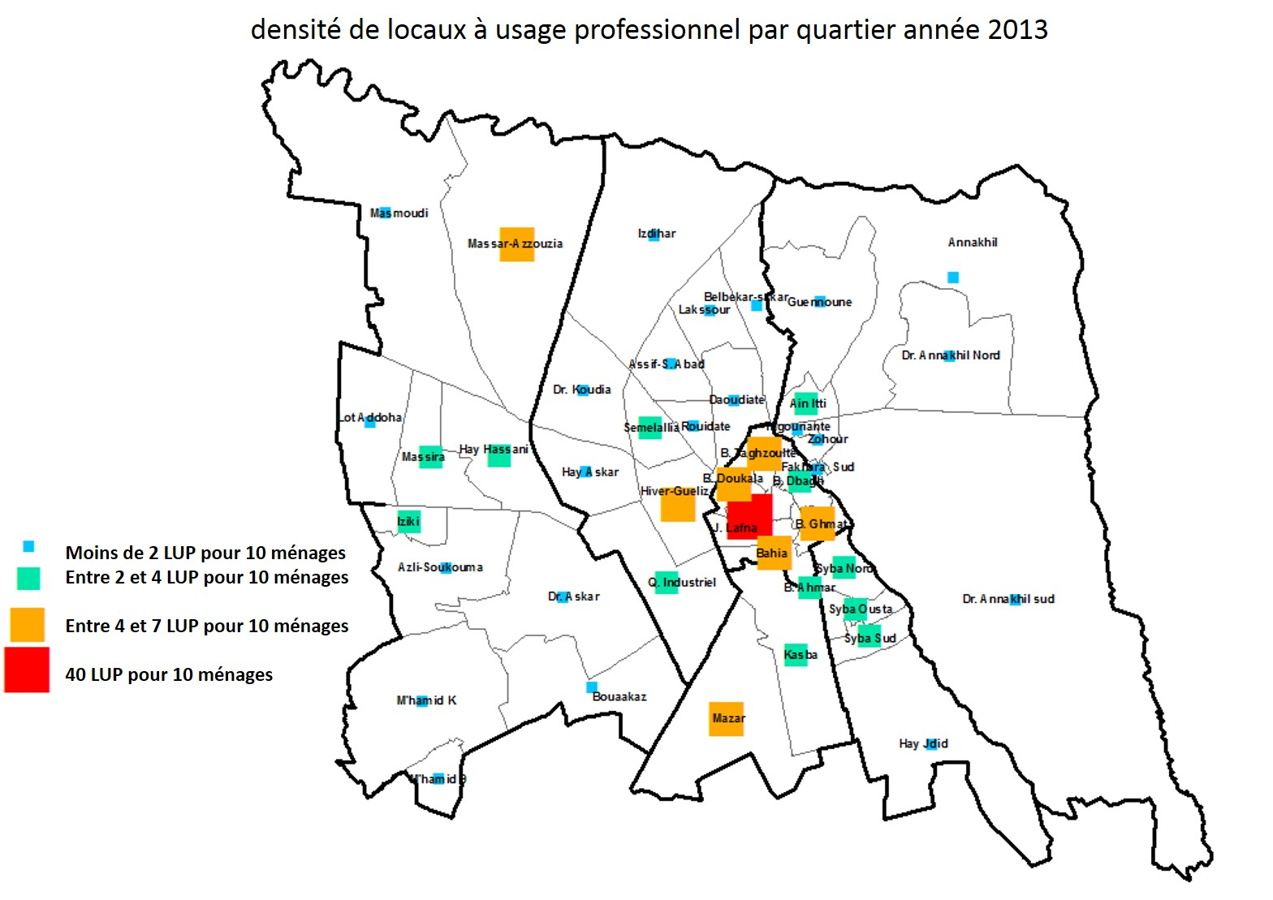

Il y a un logement par ménage habitant l’arrondissement Méchouar Kasba en 2013.

